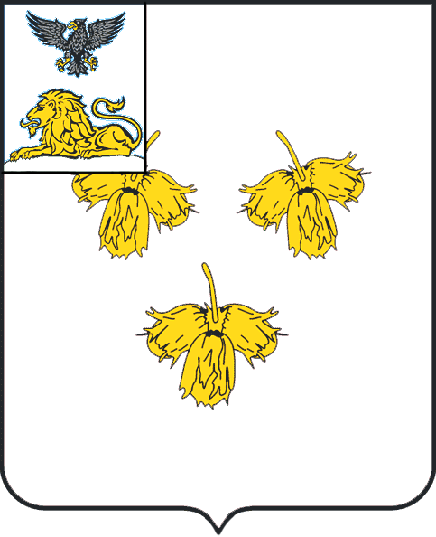
белгородская область
ЗЕМСКОЕ СОБРАНИЕ
КРУГЛОВСКОГО СЕЛЬСКОГО ПОСЕЛЕНИЯ
МУНИЦИПАЛЬНОГО РАЙОНА «КРАСНЕНСКИЙ РАЙОН»
РЕШЕНИЕ
с. Круглое
«28» марта 2019 г. № 51

О внесении изменений в решение земского собрания Кругловского сельского поселения от 27 февраля 2012 года № 253 «Об утверждении Положения о порядке управления и распоряжения муниципальной собственностью Кругловского сельского поселения муниципального района «Красненский район» Белгородской области»

В соответствии с Гражданским кодексом РФ, Федеральным законом от 6 октября 2003 года №131-ФЗ «Об общих принципах организации местного самоуправления в Российской Федерации», Приказом Министерства экономического развития Российской Федерации от 30 августа 2011 года № 424 «Об утверждении Порядка ведения органами местного самоуправления реестров муниципального имущества», Уставом Кругловского сельского поселения муниципального района «Красненский район», в целях приведения нормативных правовых актов Кругловского сельского поселения в соответствие с действующим законодательством Земское собрание Кругловского сельского поселения р е ш и л о:
1. Внести в Положение о порядке управления и распоряжения муниципальной собственностью Кругловского сельского поселения муниципального района «Красненский район» Белгородской области, утвержденное решением земского собрания Кругловского сельского поселения от 27 февраля 2012 года № 253 (далее – Положение), следующие изменения:
1.1. Пункт 11 статьи 4 Положения признать утратившим силу.
1.2. Пункт 6 статьи 5 Положения изложить в следующей редакции:
«6) осуществляет разработку и реализацию муниципальных программ, направленных на повышение эффективности управления собственностью Кругловского сельского поселения, совершенствование имущественных и земельных отношений на территории сельского поселения;».

2. Главе Кругловского сельского поселения (Масленникова Е.В.) обнародовать настоящее решение в общедоступных местах: Кругловская сельская библиотека, Кругловский дом культуры, Кругловская основная школа, Новосолдатский дом культуры, Заломенский дом досуга и разместить на официальном сайте администрации Кругловского сельского поселения по адресу: krugloe.kraadm.ru.
3. Настоящее решение вступает в силу с момента обнародования.
4. Контроль за выполнением решения возложить на постоянную комиссию земского собрания Кругловского сельского поселения по вопросам социально-экономического развития и бюджету (Захарова Е.В.).
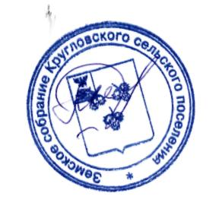

Глава Кругловского
сельского поселения Е.В.Масленникова

